GALERÍA DE SERVICIOS COGNITIVOS DE AZURE

https://portal.vision.cognitive.azure.com/gallery/featured
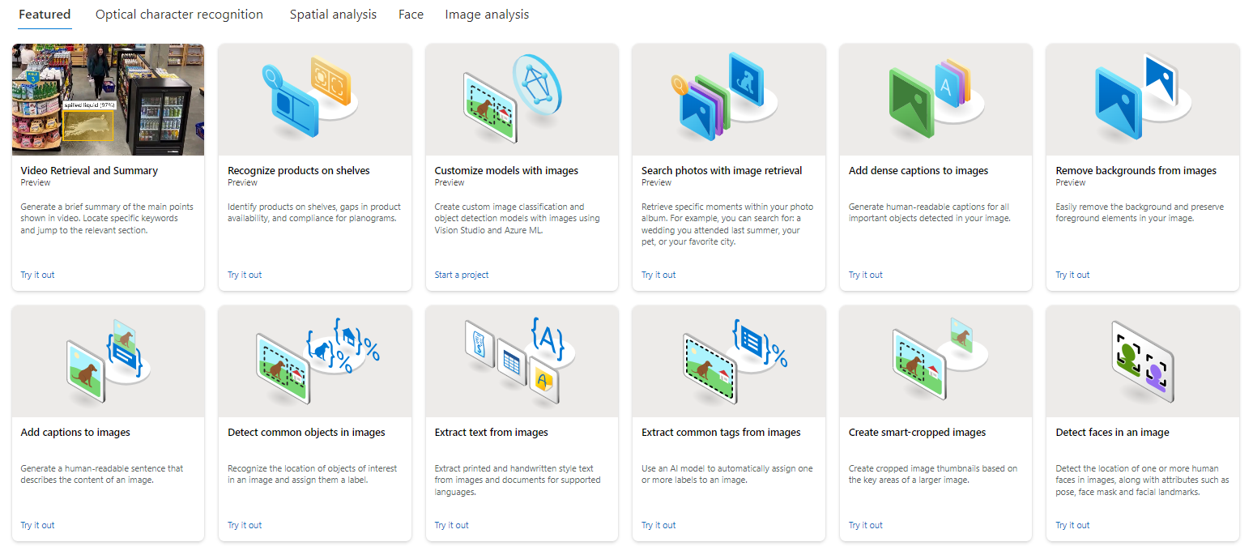
La imagen anterior muestra varios servicios o modelos que son parte de los Servicios Cognitivos de Azure. Aunque no puedo ver la imagen, puedo describirte en términos generales lo que podrías esperar de los servicios listados basándome en sus nombres:
- Video Retrieval and Summary: Este modelo puede analizar videos para generar resúmenes de los puntos principales, identificar palabras clave específicas y permitir a los usuarios saltar a las secciones relevantes del video.
- Recognize products on shelves: Utilizado para identificar productos en estantes, detectando huecos en la disponibilidad de productos y verificando la conformidad con los planogramas establecidos.
- Customize models with images: Permite a los usuarios crear modelos personalizados de clasificación de imágenes y detección de objetos utilizando Vision Studio y Azure Machine Learning.
- Search photos with image retrieval: Busca y recupera momentos específicos dentro de un álbum de fotos utilizando el reconocimiento de imágenes.
- Add dense captions to images: Genera subtítulos detallados y legibles por humanos para todas las imágenes detectadas importantes en una imagen.
- Remove backgrounds from images: Facilita la eliminación de fondos de imágenes, manteniendo los elementos del primer plano.
- Add captions to images: Similar a "Add dense captions to images", pero podría centrarse en proporcionar descripciones más breves para el contenido de una imagen.
- Detect common objects in images: Identifica y etiqueta objetos comunes dentro de imágenes.
- Extract text from images: Extrae texto impreso y escrito a mano de imágenes y documentos en los idiomas admitidos.
- Extract common tags from images: Usa un modelo de IA para asignar automáticamente una o más etiquetas a una imagen.
- Create smart-cropped images: Crea miniaturas de imágenes recortadas inteligentemente, centrándose en las áreas clave de una imagen más grande.
- Detect faces in an image: Detecta la ubicación de una o más caras humanas en imágenes, junto con atributos como la pose, la máscara facial y las características faciales.
Estos servicios utilizan tecnologías avanzadas de inteligencia artificial y aprendizaje automático para analizar imágenes y videos, proporcionando herramientas que permiten a los desarrolladores incorporar capacidades de visión por computadora en sus aplicaciones.

